# 血战麻将算法

## 算法简介

本文的麻将算法不是按人工智能的方式进行讲解，本人从事游戏服务器开发。所以该算法主要用于一般的麻将游戏机器人，主要是让机器人具有正常操作选择。算法无法与现实生活中的麻将高手进行对决，也没有经过严格的数学论证，但是为了应付麻将高手，会采取一些作弊的手段。所以本文除了讲述麻将算法，还将会提及麻将作弊的方式，以及该算法应用到实际机器人中对于机器人的等级划分方法。

该算法的核心宗旨是以权值驱动操作。所以本文将主要讲述从如何合理的精确的计算权值。以及在加入作弊因素情况下的权值计算方式。

## 麻将算法

麻将算法的设计我们将采用贪心算法，即让机器人做出当前情况下最好的选择。

血战麻将：共108张. 万36张， 筒36， 条36张。

麻将过程中的操作:选缺牌，碰牌， 杠牌，胡牌， 出牌， 过。

### 权值定义

权值设置说明：根据血战麻将规则定义相同花色相隔的牌为最小权值单元，定义权值为1.

手牌权值计算方法：基础权值+加成权值。

**基础权值：**相隔+1， 相邻+2， 2张相同+2, 3张相同+3, 4张相同+4，基础全职计算对象包括手牌和碰牌以及杠牌，但是杠牌和碰牌以及收必须进行分开计算。

**加成权值：**牌张数加成，风险加成

**牌张数加成:**根据当前花色牌的张数比，对当前花色权值进行加成。

定义万张数为x，定义万基础权值为y,则万牌张数加成权值z=y*(1+x/14);

**风险加成：**根据当前已知情况，出牌，碰牌，杠牌，胡牌所带来的风险对手牌权值和进行加成。定义：定义当前手牌牌张数加成后权值和为m，当前牌的风险系数为β，则风险系数加成后的权值n= m*(1+β);

### 基础操作

本节根据玩家出牌动作对权值（不含风险加成）进行说明。

#### 基础权值与张数加成

1.基础权值计算演示



2筒权值：与3筒相邻+2， 与4筒相隔+1， 共：2+1=3

3筒权值：与2筒相邻+2，与4筒相邻+2，与5筒相隔+1，共：2+2+1=5

4筒权值：与2筒相隔+1，与3筒相邻+2，与5筒相邻+2，共：1+2+2=5

5筒权值：与4筒相邻+2， 与3筒相隔+1， 共：2+1=3

4张牌权值和：3+5+5+3=16

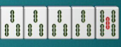

3条权值：与3个3条4张相同+12，与5条相隔+1 共12+1=13

5条权值：与4个三条相隔+4 共：4

5张牌权值和：4*13 +4 = 56

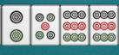

2筒权值：无相邻，相同，相隔，权值为0

5筒权值：0

9筒：与1个2张相同+2；共2

总共权值：0+0+2*2 = 4

说明：权值为0的牌将在牌张数上面提升筒色整体权值。

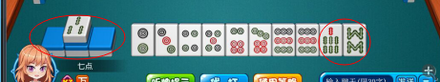

条权值计算：

3条权值：与3个3条4张相同+12，共12

7天权值：与8条相邻+2

8条权值：与7条相邻+2

所有条的基础权值：4*12 + 2 + 2 =52

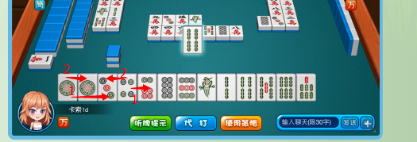

所有筒的权值：3(1筒)+3(1筒)+3(3筒)+ 3(4筒) +2(6筒) +3(8筒) +2(9筒) = 19

所有条的权值：2(1条) +3(2条)+ 4(4条) +5(5条) +5(6条) +3(7条)=17

筒基础权值：19

条基础权值：17

牌张数加成后权值：筒权值：19*(1+7/14)=28 条权值：17*(1+6/14)=24

所有手牌加成后的权值和：28+24=52

#### 缺色操作

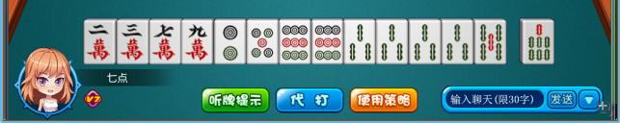

选择方式：分别计算法万筒条的权值A，B，C，

计算：

A=（2+2+1+1）*（1+4/14）=7

B=（2+2）*（1+4/14）=5

C=（13+13+13+13+5+1）*（1+6/14）=82

选择权值最低的花色进行定缺：B权值最小，所以选择缺筒。

选择缺牌后，手牌权值将不计算缺牌权值

#### 有缺色出牌操作

直接出缺色牌。占时不考虑策略，直接按顺序出，或者随机出。

#### 无缺色出牌操作

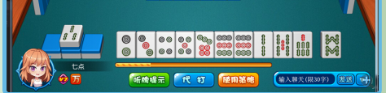

选择方式：计算每张手牌X打出后，剩余牌的权值A。然后选择权最高的牌打出。

出2筒后权值和：（3+4+4+3+3+3）*（1+6/14）+ （12+12+12+12+1+3+2）*（1+8/14）=112

出1条后权值和：（3+5+5+4+3+3+3）*（1+7/14）+（12+12+12+12+1+3+2）*（1+7/14）=120

以此类推:计算法结束后， 选择A_max 对应的X牌打出。

#### 碰牌操作

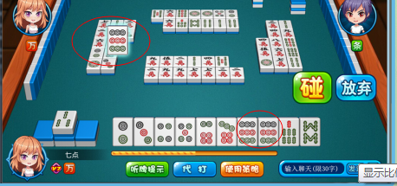

碰牌选择:计算现有权值A，计算法碰后最佳出牌的权值B，按照2.2.4中出牌方式计算即可。

如果A > B 则不碰，如果A <= B 碰，

A=（3+5+6+6+5+5+3+3）*（1+8/14） + （12+12+12+12+2+2）*（1+6/14）=130

B值计算：

#### 杠牌操作

**暗杠：**

暗杠选择：计算暗杠后权值A，计算放弃杠后最佳出牌的权值B，如果A>=B则杠，否则放弃。

**明杠：**

明杠选择：计算明杠后权值A，计算现在有权值B，如果A>=B则杠，否则放弃。

**补杠：**

补杠选择：筒暗杠方式进行计算。

？：是否只有门派才能补杠，目前决豆麻将非门也能补杠。

#### 胡牌操作

**自摸：**

自摸选择：计算胡牌权值A， 计算放弃胡牌后最佳出牌权值B， 如果A>=B,则胡，否则放弃。

**炮牌：**

炮牌选择：计算胡牌权值，计算当前权值B， 如果A>=B则选择胡，否则放弃。

#### 多选择混合操作

同时可以进行出牌， 碰，杠，胡等操作组合。

选择方式：计算每种选择的权值以及放弃选择的最佳权值进行比较，选择权值最高的操作。

### 风险加成

风险加成，麻将过程风险就是对输赢大小的预估。简单的来说输的番数和赢的番数。在血战麻将中输赢来源于两种情况：杠和胡。所以风险系数β将根据其输赢的番数进行定义。

风险系数由风险发生的概率和风险发生的结果决定。

定义

风险系数：β

定义当前手牌张数加成后权值和：m

定义当前手牌风险加成后的权值：n

定义出牌被杠的风险系数为：a(-1<a<=0)

定义出牌可能点炮的风险系数为：b(-1<b<=0)

定义叫牌胡牌的风险系数为:c(0=<c<1)

则

β = a + b + c

n = m*(1+β) = m*(1+a+b+c);

#### 杠牌风险

杠牌风险，

定义杠牌风险为：a

定义可能被杠牌概率为:x(0<=x<=1)

定义被杠后输的番数：y(y=1)

定义比赛封顶番数：z

则：a=0-x*(y/z)

x计算：

定义出牌为A，定义对手中需要A牌花色的有k(0<=k<=3)家。

1. 如果A已经出现过，则x=0
2. 如果A未出现过，则x=k/4

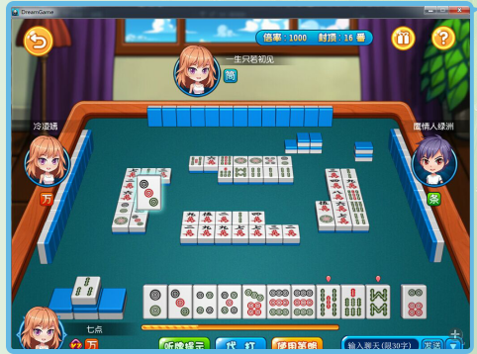

#### 炮牌风险

炮牌风险，

定义炮牌风险为：b

定义比赛封顶番数：z

点炮需要分别计算出牌对上家，对家，下家的风险技术。

定义上家的点炮概率和点炮番数以及下叫概率分别为x1，y1，t1

定义上家的点炮概率和点炮番数以及下叫概率分别为x2，y2，t2

定义上家的点炮概率和点炮番数以及下叫概率分别为x3，y3，t3

则：b=0-(x1*t1*(y1/z)+ x2*t2*(y2/z)+ x2*t3*(y2/z))

y1即为玩家牌面可见最大番数。(1<=y1<=z)

X1与t1的计算法

定义出牌为A

1.如果上家缺A花色或者玩家已胡则x1=0;

2.如果上家需要A的花色则x1=1/18,t1=1/2

对家和下家计算法方式相同。

#### 胡牌风险

胡牌风险

定义胡牌风险为：c

定义比赛封顶番数：z

定义叫牌分别为： B1，B2…..Bn

定义叫牌自摸番数： y1， y2,…yn

定义叫牌自摸的概率：x1， x2….xn

定义玩家吃炮的番数：m1，m2…mn

定义玩家吃炮的概率：n1， n2…nn

定义叫牌的风险概率：c1， c2…cn

则：c1=x1*(y1/z) +m1*(n1/z)

c=c1+c2…cn

y1与m1即胡牌的番数。

x1与n1的计算：

定义叫牌为B1牌,

定义对手中需要B1牌牌色的家数为k(0<=k<=3)，

定义已胡牌家数：l（0<=l<=2）

定义已胡家数中需要A牌牌色的家数：p（0<=p<=l）

定义A牌剩余张数为j(0<=j<=4)

1. 如果j=0 则x1=0，n1=0；
2. 如果j>0, 则x1=(4-k)/4*(1/(4-p))*j, n1=((4-k)/4)*((3-p)/(4-p))*j

其他计算法方式相同。

## 麻将作弊

在了解算法后，我们知道我们无法控制我们的机器人有绝对优势打赢真正的玩家，所以我们需要服务器作弊进行配合，以下是具体方式。

1.机器人知道所有人的牌，让机器人对其他人进行全透视，这样可以精确计算杠碰炮胡的权值。（增加透视性，加大权值的高可靠性）

2.服务器在机器人定缺后，可以根据机器人的等级降低机器人获取得废牌的概率。

3.机器人下叫后让机器人快速的获取叫牌，机器人如果获取的叫牌需要智能换叫。

4.胡牌的大小，让机器人胡大牌时，为机器人配牌，配青一色，配大对子，增加机器人杠牌等。

以上所有的更改都是更加机器人等级对应的概率进行调整，概率可以小于0，这样就可以让机器人比正常的打牌能力更低。

**可以简单的总结为以下几点：**

**1.**增加机器人透视性，让其知道所有人的手牌。

**2.**服务器配合发票，配牌。提高机器人获取好牌的概率

**3.**机器人需要在其现有的透视性基础上进行权值计算。

### 透视性与风险加成

服务器作弊对机器人算法唯一有影响的地方就是风险加成， 因为在不知道其他人牌的时候是按照概率对风险进行评估的。现在有了准确的数据，那么风险加成算法将直接更加数据准确评估。

#### 杠牌风险

杠牌风险，

定义杠牌风险为：a

定义可能被杠牌概率为:x(0<=x<=1)

定义被杠后输的番数：y(y=1)

定义比赛封顶番数：z

则：a=0-x*(y/z)

x计算：

定义出牌为A，定义对手中需要A牌花色的有k(0<=k<=3)家。

1. 如果A已经出现过，则x=0
2. 如果有玩家能杠，则x=1



#### 炮牌风险

炮牌风险，

定义炮牌风险为：b

定义比赛封顶番数：z

点炮需要分别计算出牌对上家，对家，下家的风险技术。

定义上家的点炮概率和点炮番数以及下叫概率分别为x1，y1，t1

定义上家的点炮概率和点炮番数以及下叫概率分别为x2，y2，t2

定义上家的点炮概率和点炮番数以及下叫概率分别为x3，y3，t3

则：b=0-(x1*t1*(y1/z)+ x2*t2*(y2/z)+ x2*t3*(y2/z))

定义出牌为A

y1即为玩家胡A牌的番数。(1<=y1<=z)

X1与t1的计算法

1. 如果上家无叫或者玩家已胡则x1=0;
2. 如果A不是上家的叫牌，则x1=0
3. 如果A是上家的叫牌，则x1=1

对家和下家计算法方式相同。

#### 胡牌风险

胡牌风险

定义胡牌风险为：c

定义比赛封顶番数：z

定义叫牌分别为： B1，B2…..Bn

定义叫牌自摸番数： y1， y2,…yn

定义叫牌自摸的概率：x1， x2….xn

定义玩家吃炮的番数：m1，m2…mn

定义玩家吃炮的概率：n1， n2…nn

定义叫牌的风险概率：c1， c2…cn

则：c1=x1*(y1/z) +m1*(n1/z)

c=c1+c2…cn

y1与m1即胡牌的番数。

x1与n1的计算：

定义叫牌为B1牌,

定义对手中需要B1牌牌色的家数为k(0<=k<=3)，

定义已胡牌家数：l（0<=l<=2）

定义已胡家数中需要A牌牌色的家数：p（0<=p<=l）

定义A牌剩余张数为j(0<=j<=4)(可以准备计算)

1. 如果j=0 则x1=0，n1=0；
2. 如果j>0, 则x1=(4-k)/4*(1/(4-p))*j, n1=((4-k)/4)*((3-p)/(4-p))*j

其他计算法方式相同。

## 机器人策略和目标

从上述的麻将算法中，我们可以看出每次的选择都会进行大量的计算。在真人麻将的过程中玩家并不需要进行很多大量的计算，应该玩家会有自己的策略和目标，

在拥有目标后很多因素是不用考虑的，这样就减少我们相关计算量。所以给机器人引入目标和策略的概念是有必要的。引入目标和策略的方式非常多，下面简单的介绍一种。

首先将机器人状态分为：无目标状态，有目标状态。

确定目标总类：大对子，清一色， 暗七对，青七对，只摸叫牌等。

无目标情况：按常规计算出牌。

有目标情况：根据目标进行不同的权值计算。

目标转换操作和条件：**确定目标，执行目标，更改目标，以及对应的条件。**

这些操作需要依赖其他因素，如麻将比赛前期，中期，后期，当前是否听牌等。

最后确定每个目标对应权值计算带来的影响。

例：

1.如果机器人确定了清一色，那么其他的花色牌就不用考虑了。

2.如果机器人下叫后权值很多决定不换叫，那么剩下的就只摸叫牌。

策略和目标的引入不属于麻将算法的一部分，但是属于一个强大机器人的一部分。 所以这两部分可以分开实现。即在麻将算法的基础上加入目标和策略系统。

## 机器人等级划分

可以讲机器人设置为1-10级，0级机器人直接出最后一张。

1级机器人：基础权值

2级机器人：基础权值+牌张数加成

3级机器人：基础权值+牌张数加成+杠牌风险

4级机器人：基础权值+牌张数加成+杠牌风险+炮牌风险

5级机器人：基础权值+牌张数加成+杠牌风险+炮牌风险+胡牌风险

6级机器人：5级机器人+透视

7级机器人：5级机器人+透视+20%废牌更换率

8级机器人：5级机器人+透视+20%废牌更换率+20%叫牌获取率

9级机器人：5级机器人+透视+40%废牌更换率+20%叫牌获取率

10级机器人：5级机器人+透视+40%废牌更换率+20%叫牌获取率+20%起手大牌获取率

说明：

1-5级不含服务器作弊

6-10级含服务器作弊

透视：即服务器让机器人知道所有玩家牌。

废牌更换率：即服务器按一定的概率更换玩家获取的废牌，即玩家缺的牌。

叫牌获取率：即服务器按一定的概率给玩家之间发叫牌。

起手打牌获取率：即服务器按一定概率起手发牌是给机器人大牌，如清一色，大对子等。